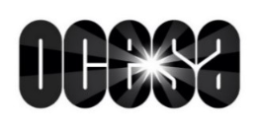
THE WARNING
LA BANDA CONFIRMA SU IMPACTO GLOBAL Y LLEGA POR PRIMERA VEZ AL ESTADIO GNP SEGUROS PARA PRESENTAR EVERYTHING’S FALLING
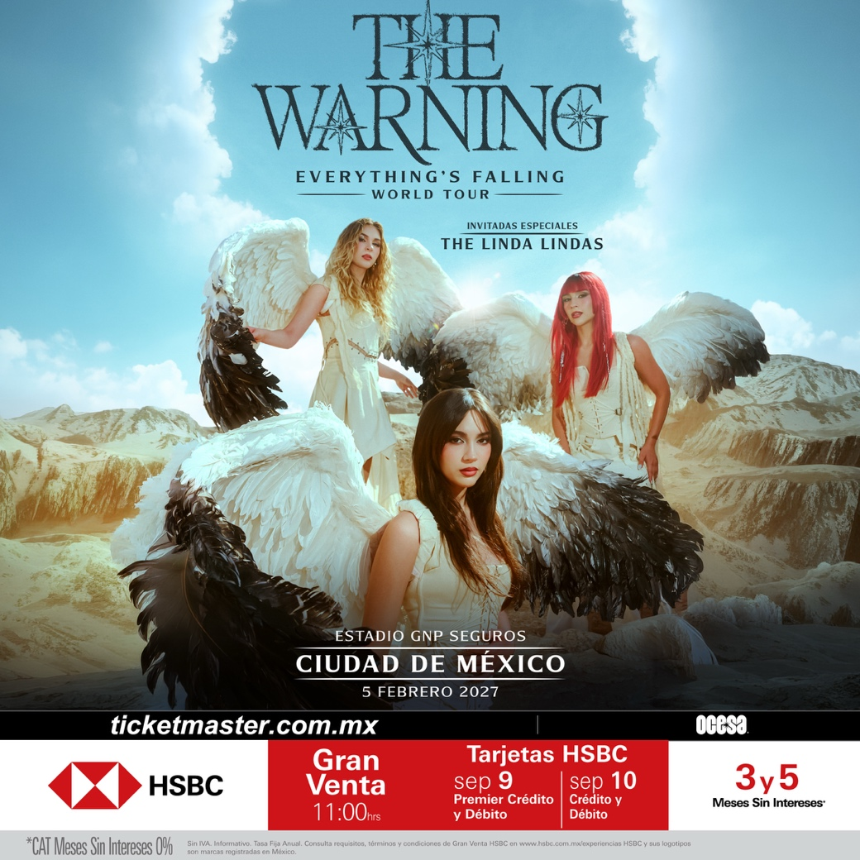
FEBRUARY 5, 2027 – ESTADIO GNP SEGUROS

HSBC PRE-SALE: SEPTEMBER 9 AND 10, 11:00 A.M.

PATREON PRE-SALE: SEPTEMBER 9, 11:00 A.M.

ARTIST PRE-SALE: SEPTEMBER 10, 11:00 A.M.

GENERAL ON SALE: SEPTEMBER 11, 11:00 A.M.

Último lanzamiento: Everything’s Falling, su más reciente álbum de estudio a través de Lava/Republic Records. Incluye los sencillos “Ritual”, “Ego”, “Bite My Tongue” y “Kerosene”, este último haciendo historia al alcanzar el puesto #1 en la lista Mainstream Rock Airplay de Billboard en Estados Unidos. The Warning es la primera banda mexicana y la primera banda integrada exclusivamente por mujeres en alcanzar la cima de esta clasificación.
Impacto: La banda presume una sólida base de fans con más de 5 millones de seguidores en plataformas digitales y redes sociales. Su presencia ha sido tan contundente que se presentarán en el show de medio tiempo de la NFL en la Ciudad de México el próximo 22 de noviembre.
Imperdibles: Temas como “Hell You Call A Dream”, “MORE”, “CHOKE”, “S!CK” y “Automatic Sun”, se encuentran entre las canciones más reproducidas de su catálogo en plataformas digitales.
The Warning se ha convertido en uno de los fenómenos más importantes del rock global gracias a una rara combinación de independencia creativa, poder de convocatoria mundial, éxito comercial, dominio instrumental y una conexión orgánica con las nuevas generaciones de fans. Ahora, las hermanas Villarreal están listas para dar el siguiente paso en su carrera el 5 de febrero de 2027, con su primera presentación como estelares en el Estadio GNP Seguros, acompañadas por las invitadas especiales The Linda Lindas.
La banda creció escribiendo canciones, ofreciendo conciertos y perfeccionando su talento juntas en Monterrey, México. Ese vínculo de toda la vida entre las hermanas Daniela “Dany” Villarreal (guitarra, voz principal y piano), Paulina “Pau” Villarreal (batería, voz y piano) y Alejandra “Ale” Villarreal (bajo, piano y coros), impulsa su visión inquebrantable y alimenta la química que da vida a la banda.
Tras una trayectoria que comenzó desde la infancia escribiendo canciones y compartiendo videos en internet, The Warning encontró un punto de inflexión con ERROR (2022), álbum que las consolidó dentro de la escena internacional gracias a temas como “CHOKE”, “DISCIPLE” y “MONEY”. Dos años después, la banda amplió aún más su alcance con Keep Me Fed (2024), que incluyó canciones como “Hell You Call A Dream”, “MORE” y “Qué Más Quieres”, la cual les valió una nominación al Latin GRAMMY como Mejor Canción de Rock, además de nominaciones en los MTV VMAs y los MTV EMAs. En 2025, la banda cerró ese ciclo con conciertos agotados ante 30,000 fans en la Ciudad de México, registrados en el álbum en vivo y película de concierto Live From Auditorio Nacional, CDMX.
Ahora, presentan Everything’s Falling, su quinto álbum de estudio, ya disponible a través de Lava/Republic Records. El álbum llega en un momento histórico para el trío de hermanas originarias de Monterrey, ya que “Kerosene” alcanzó el puesto #1 en la lista Mainstream Rock Airplay de Billboard, convirtiendo a The Warning en la primera banda mexicana y la primera banda integrada exclusivamente por mujeres en encabezar dicha clasificación. Asimismo, el sencillo “Bite My Tongue” se ha consolidado como una de las canciones más destacadas de esta nueva etapa, superando las 500,000 visualizaciones en su video oficial de YouTube.
A lo largo de 2026, The Warning ha continuado su ascenso global con presentaciones en Norteamérica, Latinoamérica, Europa y Asia, incluyendo fechas como acto invitado de Yungblud en el IDOLS World Tour, participaciones en importantes festivales internacionales y conciertos propios como estelares.
BOLETOS/PAQUETES VIP:
• La Gran Venta HSBC inicia los días 9 y 10 de septiembre a las 11:00 a.m.
• La preventa para Patreon inicia el miércoles 9 de septiembre a las 11:00 a.m.
• La preventa para fans del artista inicia el jueves 10 de septiembre a las 11:00 a.m.
• La venta general inicia el viernes 11 de septiembre a las 11:00 a.m.
• Los paquetes VIP también estarán disponibles durante todas las preventas y la venta general (hasta agotar existencias).
EL PODER ABSOLUTO DE THE WARNING
Con más de una década de trayectoria y un crecimiento internacional notable, The Warning ha vuelto a colocar al rock en el centro de atención. La banda cuenta con más de 1.4 millones de oyentes mensuales en Spotify. Originarias de Monterrey, Nuevo León, México sigue siendo su mercado número uno en cantidad de seguidores, mientras que también mantienen una fuerte presencia en Estados Unidos, Brasil, Reino Unido y Colombia, reflejo de su creciente impacto internacional.
ACERCA DE THE WARNING:
The Warning creció escribiendo canciones, ofreciendo conciertos y perfeccionando su oficio juntas en Monterrey, México. Ese vínculo de toda la vida entre las hermanas Daniela “Dany” Villarreal (guitarra, voz principal y piano), Paulina “Pau” Villarreal (batería, voz y piano) y Alejandra “Ale” Villarreal (bajo, piano y coros), alimenta su visión inquebrantable y la química que impulsa a la banda. Tras construir una audiencia global con sus primeros lanzamientos independientes, The Warning dio el gran salto con ERROR (2022) y Keep Me Fed (2024). Este último elevó sus reproducciones acumuladas a más de 785 millones y les otorgó una nominación al Latin GRAMMY® como Mejor Canción de Rock por “Qué Más Quieres”, además de nominaciones en los MTV VMAs y MTV EMAs. Sus incesantes giras las han llevado por todo el mundo, encabezando recintos llenos y compartiendo escenario con artistas como Yungblud, Halsey, Evanescence, Muse y Foo Fighters. En 2025 cerraron ese ciclo con conciertos agotados para 30,000 fans en la Ciudad de México, registrados en el álbum en vivo y película de concierto Live From Auditorio Nacional, CDMX, exhibida en salas de AMC y Cinépolis. En 2026, The Warning inició una nueva etapa con los sencillos “Kerosene”, “Ego” y “Ritual”, preparando el camino para Everything’s Falling, su trabajo más ambicioso y personal hasta la fecha.
La banda se prepara ahora para escribir un nuevo capítulo en su historia con su primera presentación en el Estadio GNP Seguros de la Ciudad de México, un recinto reservado para los eventos en vivo más grandes del país. Esta actuación representa un nuevo hito para el grupo y otro paso más en una carrera que continúa rompiendo barreras dentro del rock contemporáneo.
Con una base global de fans en constante crecimiento, una sólida visión artística y una capacidad comprobada para llenar grandes recintos, The Warning se ha consolidado como uno de los proyectos musicales más exitosos de México en la actualidad. Aprovecha la Preventa HSBC los días 9 y 10 de septiembre, o accede a la Venta General un día después.

CONECTA CON THE WARNING:
TIKTOK I INSTAGRAM I YOUTUBE
Lee más sobre este y otros conciertos en:
www.ocesa.com.mx
www.facebook.com/ocesamx
www.x.com/ocesa_rock
www.instagram.com/ocesa
www.tiktok.com/@ocesamx

